常州项目需求文档

刘承

# 概述

通过SLTC项目接口完成定位签到、完成功能。机构内通过老人通过大屏幕实时显示社区内会员的位置信息。以及社区内所有服务人员的服务状态及服务的位置，进行实时跟踪、监控执行情况. 该功能同时满足洛阳验收标准功能之一（服务人员APP）。

# SLTC系统地址

http://120.25.84.114:8666

# 时间节点（里程碑）

常州项目演示时间：2016-10-09

预计开发完成时间：2016-09-30

预计提测时间：2016-09-30

测试时间：2016-10-8

交付上线时间：2016-10-8

# 项目风险

常州项目的优先紧急程度，从慢病项目中抽调技术经理肖国栋带领赖槐清负责开发。因慢病系统的人员、时间关系。技术经理抽调，导致健康管理系统的进度受到影响。需要往后顺延。

# 协作方

**深圳智慧养老部门SLTC项目组** 负责SLTC后台接口输出、地图老人、服务人员服务状态热点分布展示

**Smart model项目组** 负责登录数据（用户数据）同步接口实现

**苏州养老部门** 负责APP的实现，采用医养云现有APP作为框架的基础上进行扩展开发。

**上海李震宇主任** 负责服务人员以及老人的数据收集整理

**项目部李晓倩** 数据导入到SLTC项目并实现会员入住 ？

# 职责划分

SLTC项目组由肖国栋负责进度报告

APP 由苏州史骁健负责进度报告

**Smart model项目组 由潘忠亮负责进度报告**

数据导入 由项目部李晓倩负责进度报告

数据收集 由李震宇主任负责进度报告

资源申请（提测、上线） 由项目部尹晟安排

尹晟作为项目经理需要负责每天进度汇总并汇报

注：

1. 请各位负责人负责安排项目计划并发送到刘承处汇总发出
2. 项目紧急，请各位负责人在完成的前提上保证完成质量。

# 定义

用户ID ： UID（服务人员唯一ID）

# 需求介绍

## 5.1 客户端

整理流程图：APP登录 🡪 首页 🡪 进入工单列表 🡪 工单执行

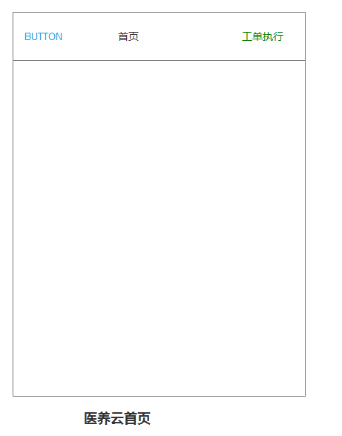

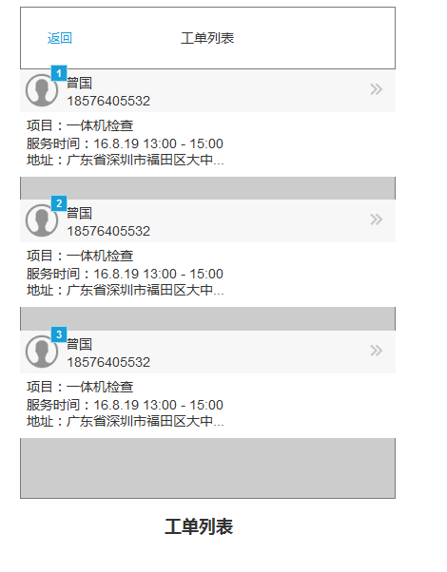

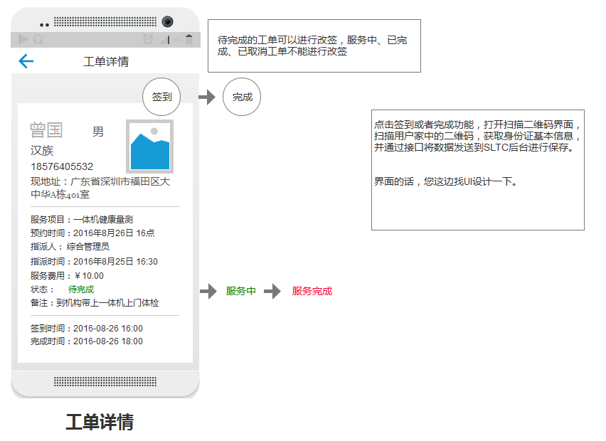

## 5.2 SLTC后台

配置角色功能：服务中心、机构会员所在位置热点分布、机构所有服务人员 服务中地点热点分布图、机构所有服务人员 已服务地点热点分布图。

## 5.3 接口部分：

### 5.3.1 登录接口

SLTC接口在注册服务人员之后，通过接口将注册数据（服务人员ID、手机号以及用户密码）同步到smart model 用户接口。

注：此方案不改动原有APP业务逻辑。但需要注意，APP在进入首页时需要根据用户ID进行判定，UID如果为空，则为原有APP的用户，不显示工单入口。存在UID，则首页显示入口，并可完成工单服务。需要开发的功能不会改动原有APP的整体业务逻辑。

### 5.3.2 工单列表接口

根据服务人员UID获取对应的工单列表

### 5.3.3 工单执行（签到）

通过工单，点击签到，调用二维码扫描会员的二维码，并将客户信息、服务人员ID、当前时间、工单ID、定位经纬度发送到SLTC后台接口



### 5.3.4 工单完成（完成）

通过工单，点击签到，调用二维码扫描会员的二维码，并将客户信息、服务人员ID、签到状态、当前时间、工单ID、定位经纬度发送到SLTC后台接口。

### 5.3.5 SLTC会员现住址的经纬度获取接口

1. 档案添加到会员操作的同时，需要调用第三方地图工具（如：高德）将通过现地址反向获取其经纬度。并保存

### 5.3.6 会员热点分布功能

通过大屏，可显示机构内入住会员的热点分布情况

### 5.3.7 服务人员服务中热点分布功能

显示机构内正在服务中的所有服务人员的热点分布情况。

### 5.3.8 服务人员历史服务热点分布

显示机构内选中日期的服务人员完成工单的热点分布情况

5.3.9 二维码

## 5.4数据情况

一体机：123456789A2E

目前一体机的档案数：17份

需要李主任提供服务人员以及档案列表、需要导入入住会员数。